|  |  |  |  |
| --- | --- | --- | --- |
| **主題：**Classroom Rules | | | 搭配Super Starter第一冊 / Bravo! ABC第一冊 |
| **教學資源 / 設備需求：**投影機、電腦、網路、播音設備、歌曲影片、剪刀、著色用具 | | | |
| **總節數：**4 | | | |
| **第一節、第二節**  **教學重點1：**繪本閱讀 書名：David Goes to School  作者：David Shannon  出版社：Blue Sky Press  ISBN: 978-0-590-48087-1  內容簡介：David上學了！學校裡，有很多的規定要遵守，調皮搗蛋又精力充沛的David做的事全都違反規定。但是教師很有耐心，除了口頭提醒，也給David一點小小的懲罰。David雖然頑皮，但他也努力完成任務，達到教師的要求。  **教學重點2：**  歌曲教學  學習單一Classroom Rules | | | **英語學習主題：**Disciplines at School  **跨領域學習表現：**  生活  1-I-1 探索並分享對自己及相關人、事、物的感受與想法。  2-I-1 以感官和知覺探索生活中的人、事、物，覺察事物及環境的特性。  2-I-4 在發現及解決問題的歷程中，學習探索與探究人、事、物的方法。  3-I-1 願意參與各種學習活動，表現好奇與求知探究之心。  6-I-1 覺察自己可能對生活中的人、事、物產生影響，學習調整情緒與行為。 |
| **第三節**  **教學重點：**  遊戲安全說明、安全規則實際演練  學習單二Playground Safety | | | **英語學習主題：**Safe Movements at School  **跨領域學習表現：**  健體  2d-Ⅰ-1 專注觀賞他人的動作表現。  3c-Ⅰ-1 表現基本動作與模仿能力。  3c-Ⅰ-2 表現安全的身體活動行為。  3d-Ⅰ-1 應用基本動作常識，處理練習或遊戲問題。 |
| **第四節**  **教學重點：**  校園禮儀練習、學習中英語招呼用語、各國文化欣賞、歌曲教學、角色扮演活動  學習單三Hello to All the Children of the World | | | **英語學習主題：**Greetings at School and Daily Life  **議題融入：**  國際教育  國E1了解我國與世界其他國家的文化特質。  國E2表現具國際視野的本土文化認同。  國E3向外國人介紹我國文化特色的能力。 |
| **學習目標、核心素養、學習重點（含學習表現與學習內容）對應情形** | | | |
| **學習目標** | | 第一節   1. 能參與團體的討論活動。 2. 能聆聽歌曲，並理解內容。 3. 能根據英語句子做出相對應的動作。 4. 能專心觀看影片並聆聽重點單字。 5. 能主動依據故事內容回答問題。 6. 能熟悉歌曲及其對應的動作。 | |
| 第二節   1. 能跟唱完整的歌曲並理解歌詞。 2. 能將各種行為分類並理解之間的關聯。 3. 能說出十種動作和行為。 4. 能和同學合作完成學習單。 5. 能按照英語指令做出動作。 6. 能正確說出動作的英文名稱。 | |
| 第三節   1. 能認識三種器材的英文名稱。 2. 能根據圖畫中的線索做猜測。 3. 專心觀看影片並理解其內容。 4. 能完成安全規則學習單。 5. 能說明自己的意見。 6. 能正確使用遊樂器材。 | |
| 第四節   1. 能應用學過的教室規則舉手發言。 2. 能盡量說出多種打招呼用語。 3. 能專心觀賞歌曲影片。 4. 能認識各國的國旗。 5. 能嘗試說不同語言的打招呼用語。 6. 嘗試跟唱部分歌曲內容。 | |
| **核心**  **素養** | **總綱** | A1身心素質與自我精進  A2 系統思考與解決問題  B1 符號運用與溝通表達  B2 科技資訊與媒體素養  C1 多元文化與國際理解  C2 人際關係與團隊合作 | |
| **英語課綱** | 英-E-A1 具備認真專注的特質及良好的學習習慣，嘗試運用基本的學習策略，強化個人英語文能力。  英-E-A2 具備理解簡易英語文訊息的能力，能運用基本邏輯思考策略提升學習效能。  英-E-B1 具備入門的聽、說、讀、寫英語文能力。在引導下，能運用所學、字詞及句型進行簡易日常溝通。  英-E-B2 具備使用各種資訊科技媒材進行自我學習的能力，以增進英語文聽說讀寫綜合應用能力及文化習俗之理解。  英-E-C2 積極參與課內英語文小組學習活動，培養團隊合作精神。 | |
| **跨領域課綱** | 健體-E-A1具備良好身體活動與健康生活的習慣，以促進身心健全發展，並認識個人特質，發展運動與保健的潛能。  生活-E-A1 透過自己與外界的連結，產生我感知並能對自己有正向的看法，進而愛惜自己，同時透過對生活事物的探索與探究，體會與感受學習的樂趣並能主動發現問題及解決，持續學習。  國E1了解我國與世界其他國家的文化特質。  國E2表現具國際視野的本土文化認同。 | |
| **學習**  **重點** | **學習表現** | 英語領域  ◎1-Ⅱ-4能聽辨句子的語調。  ◎1-Ⅱ-5能聽辨課堂中所學的片語、句子及其重音。  ◎1-Ⅱ-6 能聽辨句子的節奏。  ◎1-Ⅱ-7 能聽懂課堂中所學的字詞。  ◎1-Ⅱ-8 能聽懂簡易的教室用語。  ◎1-Ⅱ-9 能聽懂簡易的日常生活用語。  ◎1-Ⅱ-10能聽懂簡易句型的句子。  ◎2-Ⅱ-3 能說出課堂中所學的字詞。  ◎2-Ⅱ-4 能使用簡易的教室用語。  ◎2-Ⅱ-5 能使用簡易的日常生活用語。  ◎2-Ⅱ-6 能以正確的發音及適切的語調說出簡易句型的句子。  ◎3-Ⅱ-2 能辨識課堂中所學的字詞。  ◎3-Ⅱ-3 能看懂課堂中所學的句子。  生活領域  1-I-1 探索並分享對自己及相關人、事、物的感受與想法。  2-I-1 以感官和知覺探索生活中的人、事、物，覺察事物及環境的特性。  2-I-4 在發現及解決問題的歷程中，學習探索與探究人、事、物的方法。  3-I-1 願意參與各種學習活動，表現好奇與求知探究之心。  6-I-1 覺察自己可能對生活中的人、事、物產生影響，學習調整情緒與行為。  健體領域  2d-Ⅰ-1 專注觀賞他人的動作表現。  3c-Ⅰ-1 表現基本動作與模仿能力。  3c-Ⅰ-2 表現安全得身體活動行為。  3d-Ⅰ-1 應用基本動作常識，處理練習或遊戲問題。 | |
| **學習內容** | 英語領域  ◎Ac-Ⅱ-1 簡易的教室用語。  ◎Ac-Ⅱ-2 簡易的生活用語。  Ac-Ⅱ-3 第二學習階段所學字詞。  B-Ⅱ-1 第二學習階段所學字詞及句型的生活溝通。  健體領域  Ba -I -1遊戲場所與上下學情境的安全須知。  Cb -I -1運動安全常識、對身體健康的益處。  Cb -I -3學校 運動活空間與場域。  Ib -I -1唱、跳與模仿性律動遊戲。  生活領域  A-I-3自我省思。  E-I-1生活習慣的養成。  E-I-2生活規範的實踐。  E-I-3自我行為的檢視與調整。  E-I-4感謝的表達與服務工作實踐。 | |
| **議題融入** | | 國際教育  國E1了解我國與世界其他國家的文化特質。  國E2表現具國際視野的本土文化認同。  國E3向外國人介紹我國文化特色的能力。 | |

* 學習重點請依各縣市規範。

|  |  |
| --- | --- |
| **單元教學活動教案** | **評量策略（評量方法、觀察學生外顯行為）** |
| **第一節**   1. **Warm-up (10 mins)** 2. 請學生比較小學與幼兒園相同與相異之處，例如：相同classroom, teacher, classmate；相異desk, chair, blackboard, restroom, class schedule。 3. 請學生說一說學校的主要活動。學生可用中文發言，教師用英語寫在黑板上，例如：study, play, read, write, talk等。 4. 教師說明為提高學習效率與順利進行遊戲，需要大家共同遵守各種活動的規定。 5. **Discussion (5 mins)** 6. 帶領學生討論大家應該遵守的課室規定（What & Why），寫下學生的想法，選出比較重要的規定並總結，例如： 7. Listen to my teacher. (Because we are here to learn.) 8. Follow the directions. (To keep us safe.) 9. Keep my hands to myself. (So we don’t disturb other people.) 10. Be nice to everybody. (Make the school a happy place for everyone.) 11. 強調課室常規的目的Following the rules gives us more time to learn, and more time to play. 12. **Song (10 mins)** 13. 播放歌曲影片：I Can Follow the Rules Song，全班先聆聽<https://www.youtube.com/watch?v=iQxK-Ah7has> 14. 說明歌曲中的四個常規，協助學生理解其意義。 15. 練習四個常規的動作： 16. Listen to my teacher. (雙手放耳朵後) 17. Follow the directions. (手臂向前舉平) 18. Keep my hands to myself. (手心交疊放到胸前) 19. Be nice to everybody. (手心交疊向前伸直手臂) 20. 請學生跟著影片示範一起做動作，並試著跟唱。或可分組，每組負責跟唱一段。 21. **Story Time (10 mins)** 22. Before reading：故事導讀 23. Look at the cover of the book. What do you see? (a boy) 24. Where is the boy? (in the classroom) 25. What is he doing? (He is playing.) 26. Guess what might happen? 27. 播放影片：David Goes to School <https://www.youtube.com/watch?v=ggDAaANhxOs> 28. While reading: 故事內容討論 29. What’s the name of the boy? (David) 30. David is running. Where is he? (in the hall) 31. What does David has in his mouth? (chewing gum) 32. At lunch time, David cuts in line. His classmate tells him to “wait in line”, but David is not listening. Guess what will happen? (they fight) 33. David raises his hand. The teacher says “Again?” Where is David going? (restroom) 34. David is drawing on his desk. What does the teacher want him to do? (stay after school) 35. David goes home. Is he happy? Why? (He is happy because the teacher gives him a star.) 36. After reading: 故事Q&A 37. David is running in the hall. The teacher says “No yelling! No pushing! No running in the hall!” What should David do? (Talk softly. Be nice. Walk in the hall.) 38. Does David go to school late? What can we do to get to school on time? (get up early, pack the school bag the night before) 39. Can we chew gum in the class? Why not? (It’s sticky.) 40. Does David keep his hand to himsef? (No, he wants to touch his classmates with his dirty hands.) 41. What can David do to help the teacher? (He can clean the desks. ) 42. What do you learn from this story? (classroom rules) 43. **Wrap-up (5 mins)** 複習歌曲：I Can Follow the Rules Song | 能主動提出自己的意見。  能參與團體的討論活動。  能理解課室的常規。  能聆聽歌曲，並理解內容。  能根據英語句子做出相對應的動作。  能嘗試跟唱歌曲。  能根據圖畫中的線索做猜測。  能專心觀看影片並聆聽重點單字。  能主動依據故事內容回答問題。  能主動參與並發表意見。  能熟悉歌曲及其對應的動作。 |
| **第二節**   1. **Warm-up (5 mins)** 2. 複習上一節課的歌曲 3. 複習四個Classroom rules: 4. Listen to my teacher. 5. Follow the directions. 6. Keep my hands to myself. 7. Be nice to everybody. 8. 請學生舉手 Raise your hand. 說一說，上一節課討論過的常規。例如：No running. No yelling. No pushing in the hall.。 9. **Presentation (10 mins)** 10. 使用教學PPT或教學海報介紹10個行為。 11. 請學生分辨將各種恰當和不恰當的行為做比較。  |  |  | | --- | --- | | I don’t … | I do … | | push  yell  run  touch my classmates  draw on my desk | be nice  talk softly  walk  keep my hands to myself clean up |  1. **Activity (10 mins)** 2. 發下 附件一，請學生兩人一組討論，選出一個最不恰當的行為和一個最恰當的行為。將這兩個行為的圖案剪下來，貼在另一張紙上，合作完成任務。 3. 鼓勵學生用英語自由發表該組選出的兩個行為並說明理由。 4. 教師可以協助統計最不受歡迎的行為與最恰當的行為。 5. 看看哪一組選出的兩個行為符合多數人的意見。 6. 海報也可另做活動：請學生分組討論還有哪些課室規定？寫在便利貼，分別上臺發表，貼在海報上。 7. **Game (10 mins)** 8. 將以下行為配合動作，讓學生一邊說一邊做動作。  |  |  | | --- | --- | | I don’t … | I do … | | push (雙手向前推)  yell (雙手圈在嘴巴旁)  run (擺動雙臂跑步狀)  touch my classmates  (一手戳向旁邊)  draw on my desk  (假裝在桌上塗鴉) | be nice  (手心交疊向前伸直手臂)  talk softly (說話貌)  walk (慢走貌)  keep my hands to myself  (手心交疊放到胸前)  clean up (一手當抹布擦桌子) |  1. 教師剪下 附件一 ，抽其中一張，不能讓學生看到。 2. 任選　3～5　人上臺，全班一起倒數　Three! Two! One! 臺上每位學生任意做出一個上述列表中的動作。 3. 教師請臺上學生用英文說出自己的動作，再公布紙條的內容。猜對的人可以繼續遊戲，猜錯的則換其他學生上臺挑戰。 4. 盡量讓每位學生都有上臺的機會。 5. **Wrap-up (5 mins)** 6. 練習相關詞，例如：教師說 No pushing. 學生要說 Be nice. 教師說 No running. 學生說 Walk.。 7. 再次提醒學生，課室常規的目的Following the rules gives us more time to learn, and more time to play.。 | 能跟唱完整的歌曲並理解歌詞。  能主動舉手發言。  能將各種行為分類並理解之間的關聯。  能說出十種動作和行為。  能和同學合作完成學習單。  能說明自己的意見。  能按照英語指令做出動作。  能參與團體活動。  能正確說出動作的英文名稱。  能理解各行為之間的關連。  能明白教室常規的涵義。 |
| **參考資料：**   1. David Goes to School Teaching Guide繪本教案（含討論主題、學習單、單字小卡）<https://www.scholastic.com/teachers/lesson-plans/teaching-content/david-goes-school-teaching-guide/> 2. Write Like David Shannon寫作教案<https://www.scholastic.com/teachers/lesson-plans/teaching-content/write-david-shannon/> 3. David Goes to School Extension Activities延伸活動 <https://www.scholastic.com/teachers/lesson-plans/teaching-content/david-goes-school-extension-activities/> 4. 作者David Shannon個人官網  <http://nodavidshannon.com/> 5. Meet David Shannon（Scholastic編輯訪問David Shannon的創作歷程） <https://www.youtube.com/watch?v=5eKLeIT7axg> | |
| **第三節**   1. **Warm-up (3 mins)** 2. 使用教學PPT或教學海報複習上一節課的10個Do’s and Don’ts。 3. 請學生想一想5個不恰當的行為中，哪兩個最容易發生危險？ Pushing: Someone might fall and get hurt. Running: You might bump into someone and get hurt. 4. **Presentation (15 mins)** 5. 教師說明，除了在教室和走廊要注意安全，使用遊樂器材時也要注意安全。 6. 使用教學PPT的Take a guess單元，請學生看圖猜出遊樂器材，並介紹slide, swing, monkey bars。   觀看影片，學習如何安全使用這三種器材。 Playground Safety (correct and incorrect) <https://www.youtube.com/watch?v=kiLY5P24cmQ>  On the Playground (story)  <https://www.youtube.com/watch?v=_1Z6KVpoX0U>  Playground Safety 1: Climb  <https://www.youtube.com/watch?v=l0UVw1tD9PY>  Playground Safety 2: Slide  <https://www.youtube.com/watch?v=8QLjyaAJlZM>  Playground Safety 3: Swing  <https://www.youtube.com/watch?v=vX1mRCnIT3o>   1. **Discussion (10 mins)** 2. 發下 附件二 ，請學生畫記正確與不正確的行為。 3. 鼓勵學生說明自己的答案，並提出安全的使用規則。 4. Slide:  Don’t walk up the front of the slide. Don’t slide head first. One person slide down at a time. 5. Swing: Sit down while you swing. Slow down before you get off a swing. Do not walke near someone who is swinging. 6. Monkey bars: Don’t climb on the monkey bars. Don’t hang upside down. Don’t play games on the monkey bars. 7. **Activity (10 mins)** 8. 帶領學生到校園實際觀察遊樂器材。 9. 請幾位學生示範各種遊樂器材的正確使用方式。 10. **Wrap-up (2 mins)** 11. 複習各種器材的名稱。 12. 提醒學生安全第一。 | 能理解行為和安全之間的關係。  能認識三種器材的英文名稱。  能根據圖畫中的線索做猜測。  專心觀看影片並理解其內容。  能完成安全規則學習單。  能說明自己的意見。  能正確使用遊樂器材。 |
| **參考資料：**   1. British Council Lesson Plan -Playground   <https://www.teachingenglish.org.uk/sites/teacheng/files/teaching-kids-lesson-plan-playground.pdf>   1. Playground children song   <https://www.youtube.com/watch?v=4nsvTFYw7pM>   1. Playground safety do’s and don’ts   https://www.youtube.com/watch?v=lTIe1835WMo   1. 9 Playground Rules You and Your Kids Should Remember   https://sleepingshouldbeeasy.com/2014/10/21/playground/ | |
| **第四節**   1. **Warm-up (3 mins)** 2. 複習上一節課學到的遊樂器材名稱：slide, swing, monkey bars。 3. 請學生說一說使用這些器材的安全守則。 4. **Presentation (5 mins)** 5. 在學校跟日常生活中，除了安全之外，還要有適當的禮儀。最基本的禮貌就是跟人打招呼。 6. 請學生發言，中文的打招呼有哪些用語？（提醒學生Raise your hand.） 7. 統整學生提出的打招呼用語，以「你好！」為例，請學生試試用其他語言說「你好」（中文、閩南語、客家語、其他方言、英語、其他國家語言）。 8. 教師說明本節課將學習幾個不同國家的打招呼用語。 9. **Song (10 mins)** 10. 觀看影片Hello To All The Children Of The World   <https://www.youtube.com/watch?v=2nYjGy_ZUG8&feature=youtu.be>  （本節重點為打招呼用語，學生不需整首跟唱）   1. 將影片停格在國旗的頁面。請學生看一看有哪些認識的國旗？ 第一行：英國、法國、西班牙 第二行：澳洲、德國、日本 第三行：義大利、以色列、俄羅斯 2. 教師帶領學生，嘗試說一說各個國家的打招呼用語。 3. 請學生說一說對於這些不同語言的想法，例如：Ciao很容易、Konichiwa有聽過、G’day很像英語。 4. 重新播放歌曲影片，請學生嘗試跟唱打招呼用語，其他段落可不勉強跟唱。 5. **Activity (15 mins)** 6. 使用歌曲影片或教學PPT複習歌曲中的國家名稱、國旗及打招呼用語。 7. 觀察這些國家的國旗，有哪些顏色。數一數，總共用了幾種顏色。 8. 發下 附件三 ，說明操作的原則： 9. 著色：觀察每個國旗上的數字1～5，對照上方的說明。引導學生將 1=red、2=blue、3=yellow、4=green、5=black的英文字塗上對應的顏色，方便稍後對照。 10. 剪裁：將國旗沿線剪下。 11. 組裝：學生可以將國旗裝釘成一本國旗小書，或製作成個人的串旗。 12. **Wrap-up (7 mins)** 13. 學生展示個人的小書或串旗。 14. 複習歌曲，唱到各國打招呼語時，學生在自己的國旗上指出該國國旗。 | 能正確說出三種遊樂器材的名稱。  能認識三種器材的英文名稱。  能舉手發言。  能盡量說出多種打招呼用語。  能專心觀賞歌曲影片。  能認識各國的國旗。  能嘗試說不同語言的打招呼用語。  嘗試跟唱部分歌曲內容。  能觀察各國國旗的用色。  能說 5 種顏色的英語。  能按照引導完成個人作品。  能向他人介紹自己的作品。 |
| **參考資料：**   1. More than 20 ways to say hello   <https://youtu.be/6HiV8wfi4C0?t=23>   1. Words Around the World! I Love to Learn: How to say hello in Spanish, French, and Chinese!   <https://youtu.be/ZTz9Vs5ULVo>   1. Greetings in Different Languages   <https://www.youtube.com/watch?v=Id67TMSKOzs>   1. Play-Doh Flags! Saudi Arabia, Taiwan, and Argentina!   <https://www.youtube.com/watch?v=37aeidb9Q6o> | |

附件一

**Classroom Rules: Do’s & Don’ts**

|  |  |
| --- | --- |
| push | be nice |
| yell | talk softly |
| run | walk |
| touch my classmates | keep my hands to myself |
| draw on my desk | clean up |



Class:_________ Number: _____

Name: ______________________

附件一

I don’t …

I do …

附件二

Class:_________ Number: _____

Name: ______________________

**Playground Safety**

Please draw O or X.

1. slide

( ) ( )

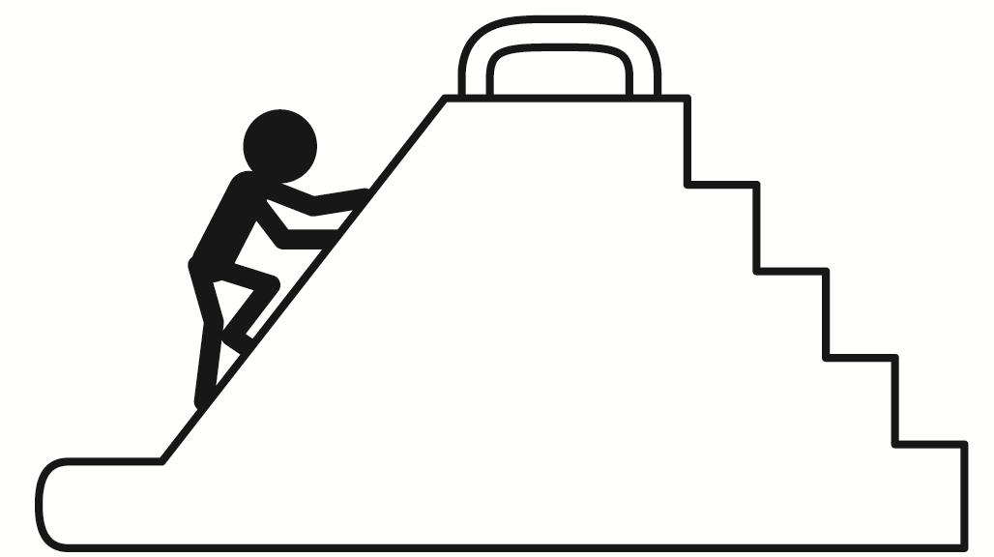 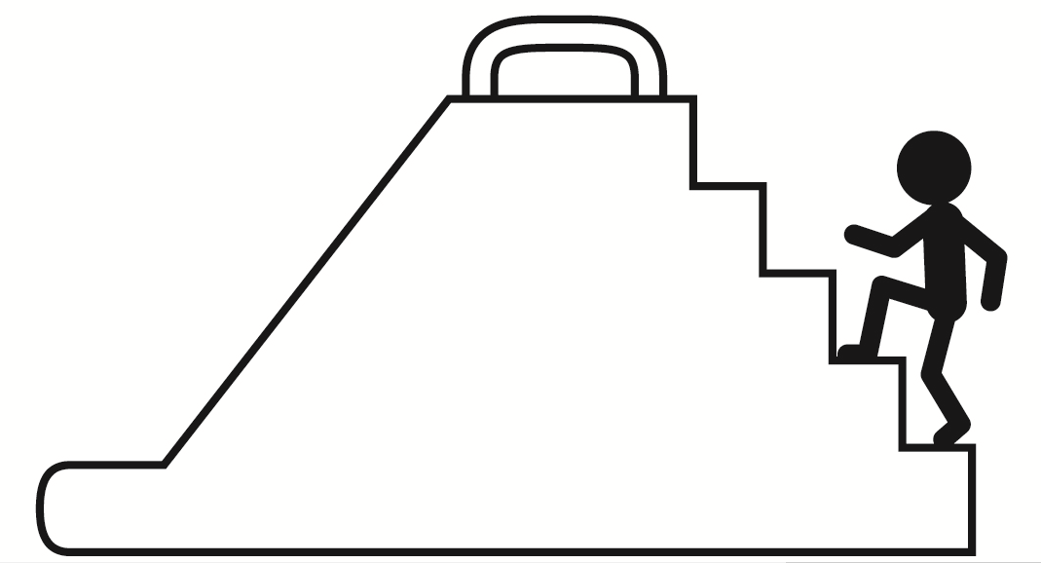

2. swing

( ) ( )

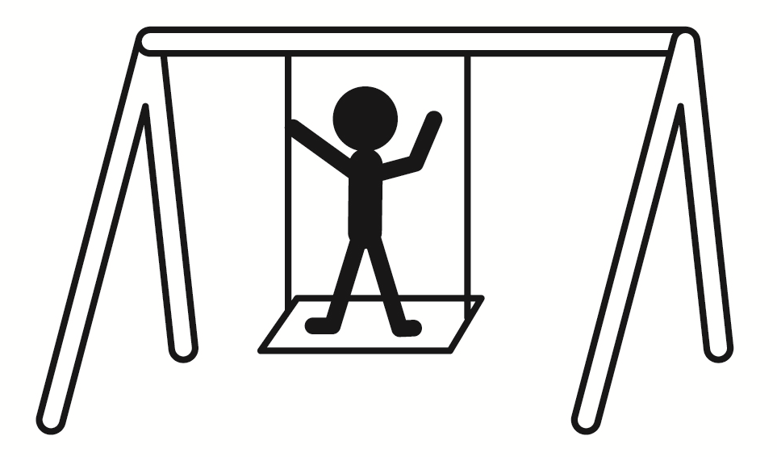 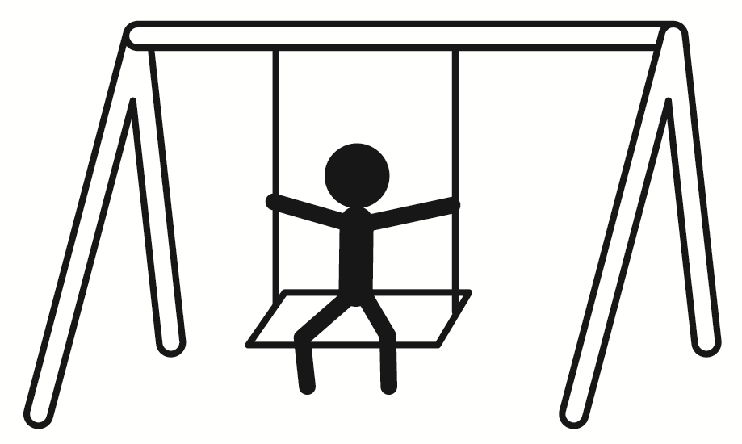

3. monkey bars

( ) ( )

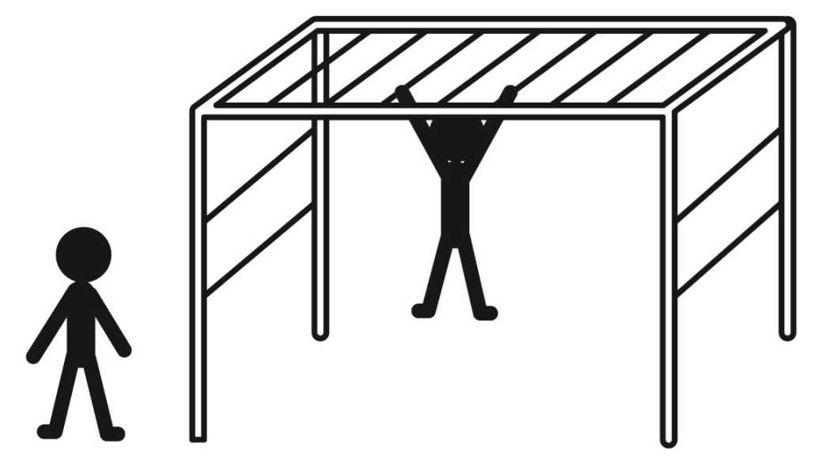 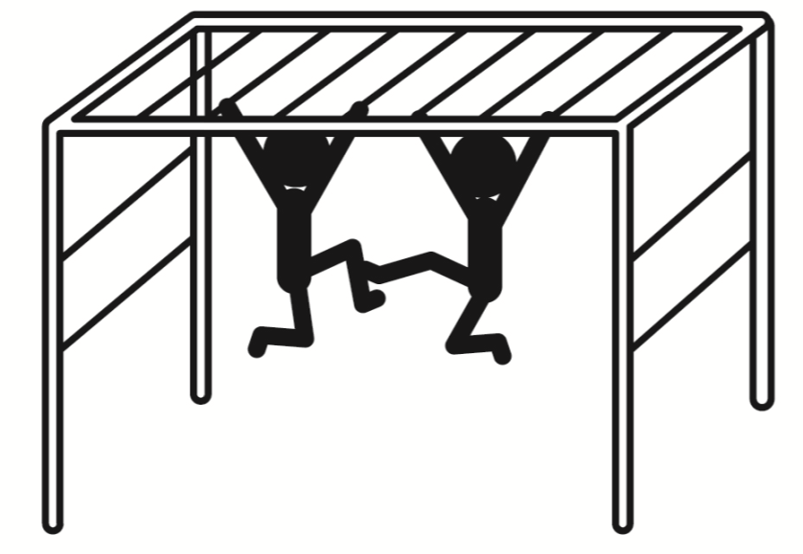

Hello to All the Children of the World

Class:_________ Number: _____

Name: ______________________

附件三

Please color the flags by numbers. (1=red 2=blue 3=yellow 4=green 5=black)

